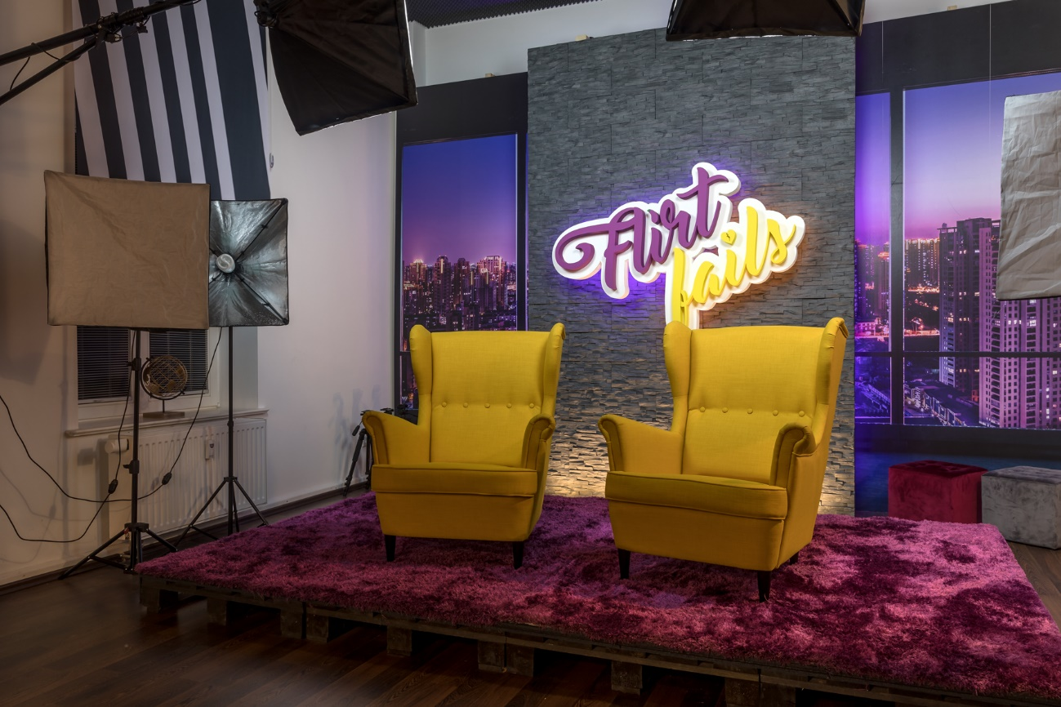

Bullshit TV: Mit Sennheiser erfolgreich auf Sendung

Ob Ordnungshüter, sonnenbebrillte Du-kommst-hier-nicht-rein-Türsteher, grobmotorisch agierende Postboten, renitente Rollator-Rentner oder schlicht und ergreifend „Typen, die jeder kennt“: Auf YouTube erfreuen sich die Comedy-Videos von Bullshit TV immenser Beliebtheit, und die Macher können stolz auf hunderttausende Zugriffe sowie zehntausende Likes unter jedem Clip verweisen.

Die vergnüglichen Videospäße („Pranks“) werden seit 2010 von den Brüdern C-BAS (Sebastian Meichsner) und Phil (Philipp Meichsner) sowie Christos „Chris“ Manazidis produziert. Für den perfekten Ton zum Bild verlässt sich das erfolgreiche Comedy-Trio auf Produkte von Sennheiser – darunter mehrere Drahtlossysteme aus der ew G4 Serie sowie drahtgebundene Sennheiser MK 4 Mikrofone für Audioformate wie „Hauptsache Podcast“.

Sennheiser ew-Serie als Street-Comedy-Enabler
Philipp Meichsner aka „Phil“ und sein Bruder Sebastian Meichsner aka „C-BAS“

„Unser erstes Preisgeld haben wir 2012 bei einem europaweiten YouTube-Wettbewerb gewonnen, und wir haben davon neben einer vernünftigen Kamera und ein paar Videolichtern direkt eine Sennheiser Funkstrecke angeschafft“, erinnert sich C-BAS aka Sebastian Meichsner. „Zuverlässig funktionierende Drahtlostechnik von Sennheiser ermöglicht es uns, alle unsere Ideen bei den Street-Comedy-Formaten umzusetzen!“ Philipp Meichsner ergänzt: „Vor dem Kauf kannten wir Sennheiser Funksysteme bereits von anderen YouTube-Kollegen, und wir wussten, dass sich viele Profis bei ihren Drehs auf Drahtlostechnik aus der Wedemark verlassen. Für uns war klar, dass wir mit Produkten von Sennheiser nichts falsch machen können!“

Die vor mehr als sieben Jahren vom ersten Preisgeld angeschaffte Sennheiser ew 100 Funkstrecke verrichtet bei Bullshit TV bis heute klaglos ihren Dienst, obwohl sie laut Philipp Meichsner „bei Wind und Wetter überall dabei war“ und „bei Transporten ab und an sicher auch nicht ganz lieb behandelt wurde“.

Generation 4 ist am Start!
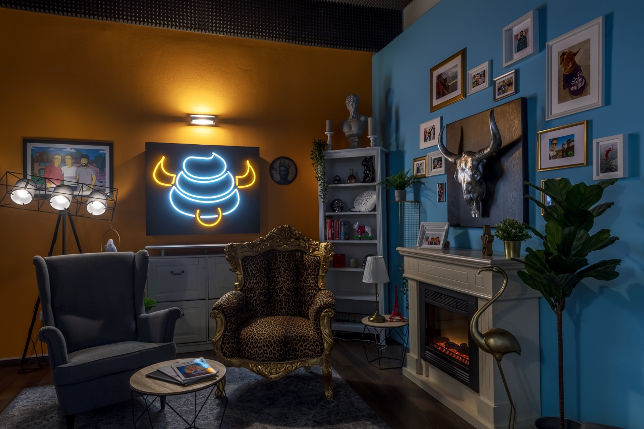 | Beim Set-Design ist den Jungs von Bullshit TV Abwechslung und Kreativität sehr wichtig

Die Audio-Ausrüstung von Bullshit TV wird seit Sommer 2020 durch drei Sennheiser ew 112P G4-E Sets ergänzt, welche die tontechnischen Möglichkeiten des Comedy-Trios erweitern und die Audioqualität dank der nun möglichen Mehrfach-Mikrofonierung noch einmal deutlich aufwerten. Die von den Funkstrecken gelieferten Signale werden als Einzelspuren auf einem digitalen Multitrack-Recorder aufgezeichnet und später im Rahmen der Postproduction zum Bild synchronisiert. Die neuen Sennheiser ew G4 Drahtlossysteme werden von Bullshit TV sowohl bei Außen- als auch bei Innenaufnahmen eingesetzt. „Der Umstieg auf die aktuelle G4-Generation hat vollkommen reibungslos funktioniert“, berichtet Sebastian Meichsner zufrieden.

Versteckte Kamera mit Sennheiser ME 2-II
Für Street-Formate setzt das Team seit Jahren auf ME 2-II Lavaliermikrofone

Bei Drehs mit versteckter Kamera bemüht sich die Crew von Bullshit TV, die Sennheiser ME 2-II Lavaliermikrofone so unauffällig wie möglich in die Kostüme zu integrieren: Bezüglich der Anbringung bewährt haben sich unter anderem schwarze Trageriemen von kleinen City-Rucksäcken, an denen die winzigen Mikrofone kaum auffallen – bei für die Comedy-Formate wichtigen Figuren wie Türstehern oder Polizisten denken flüchtige Betrachter ohnehin, dass die Miniaturmikrofone zu den berufstypischen Outfits gehören.

„Die Reichweite der Sennheiser Funksysteme ist für unsere Zwecke immer groß genug, und ein Satz frischer Batterien liefert mehr als ausreichend Energie für einen gesamten Drehtag“, berichtet Philipp Meichsner über den praktischen Einsatz der Sennheiser ew 112P G4-E Sets. „Aussetzer oder andere Störungen sind noch nie aufgetreten, und das automatische Frequenz-Setup funktioniert ohne Probleme – man muss bei der Synchronisation von Sender und Empfänger lediglich darauf achten, die Geräte nahe genug aneinanderzuhalten.“

Gaming, Basketball und peinliche Flirt Fails
Beim beliebten Format „flirt fails“ werden skurrile oder misslungene Annäherungsversuche zum besten gegeben

Seit Februar 2019 residiert Bullshit TV in einem Gründerzeit-Altbau nahe der Wuppertaler Innenstadt. Die dort vorhandenen Räumlichkeiten hat das Trio kreativ mit viel Liebe zum Detail in thematisch stimmige Studiolandschaften verwandelt: Eine Gaming-Area mit Postproduction-Plätzen ist ebenso vorhanden wie ein mit Basketball-Devotionalien geschmückter Raum, und insbesondere das im gleichnamigen Kanal zu Berühmtheit gelangte „Flirt Fails“-Zimmer mutet wie ein TV-Set im Kleinformat an.

„Um einen eigenen Kanal auf YouTube zu starten, ist extrem wichtig, sich mit Leidenschaft für ein bestimmtes Thema zu engagieren“, sagt Philipp Meichsner. „Das ist die Grundvoraussetzung: Man muss für das brennen, was man tut - das merken dann auch die Zuschauer!“ Sebastian Meichsner ergänzt: „Zu Beginn braucht man als angehender YouTuber eine Menge Geduld, und auch aus diesem Grund sollte man unbedingt Spaß an dem haben, was man präsentiert - sonst wird man vermutlich nicht das erforderliche Durchhaltevermögen aufbringen.“

Qualitätsanspruch: Mehr als nur Bullshit …
Die YouTube Community hat einen enorm hohen Anspruch an die Audioqualität, weswegen das Team ein besonderes Augenmerk auf ihr Sound-Equipment legt

„Bei YouTube ist der Qualitätsanspruch in den vergangenen Jahren durch die Decke gegangen“, hat Sebastian Meichsner beobachtet. Dass der Ton zum Bild gut klingt und das gesprochene Wort anstrengungslos zu verstehen ist, hält Meichsner für extrem wichtig: „Die Community auf YouTube reagiert mittlerweile extrem empfindlich auf schlechten Ton, und Zuschauer schalten ganz schnell weg, wenn die Audioqualität nicht stimmt. Viele Leute stören sich wesentlich mehr an schlechtem Ton als an einem schlechten Bild.“

Bei Bullshit TV sorgen Produkte von Sennheiser Tag für Tag für einen exzellenten Sound: „Es ist prima, dass wir mit den drei neuen Sennheiser ew G4 Sets nun ausreichend Funkstrecken besitzen, um parallel mehrere Personen drahtlos mikrofonieren zu können“, stellt Sebastian Meichsner fest. Die Notwendigkeit dazu ist immer öfter gegeben, wie Meichsner berichtet: „2020 haben wir in unseren Räumlichkeiten zehn Folgen einer gescripteten Büro-Serie gedreht, und im Auftrag der IHK haben wir mit dem Sennheiser Equipment diverse im Ruhrgebiet ansässige Unternehmen besucht und die dort bestehenden Ausbildungsangebote vorgestellt.“

Es scheint, dass die Macher von Bullshit TV künftig verstärkt hinter der Kamera und seltener vor der Linse anzutreffen sein werden – wie es beispielsweise jetzt schon in ihrer Funktion als Medienpartner der Bochumer VfL Basketball-Zweitligisten der Fall ist. „Es ist wirklich super, dass wir für solche Aufgaben auf die absolut zuverlässigen Sennheiser Funkstrecken zurückgreifen können“, sagt Philipp Meichsner. „Mit unseren Sennheiser Systemen sind wir rundum glücklich!“

Tech-Talk ew 112P G4-E
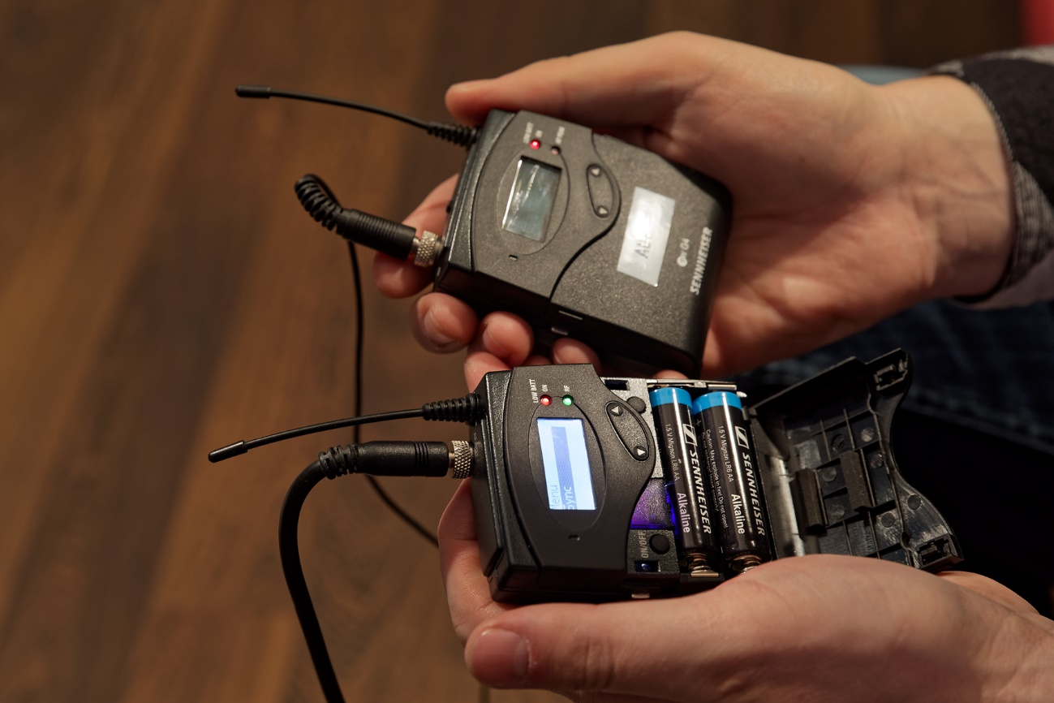 | Darf nicht fehlen: die robusten All-in-One-Funksysteme ew 112P G4-E

Das Team von Bullshit TV verwendet drei Sennheiser ew 112P G4-E UHF-Sets, die im E-Band (anmelde- und kostenfrei nutzbarer Bereich zwischen 823 und 865 MHz) betrieben werden. Die robusten All-in-One-Funksysteme lassen sich flexibel bei Außen- wie Innenaufnahmen einsetzen und überzeugen mit einem hervorragenden Sound in Broadcast-Qualität (Audioübertragungsbereich von 25 Hz bis 18 kHz).

Der Benutzerfreundlichkeit mit übersichtlicher Menüsteuerung und schneller Inbetriebnahme wurde bei der Entwicklung besondere Aufmerksamkeit zuteil – die sprichwörtliche Zuverlässigkeit der Sennheiser Funkübertragung wird von Videoprofis rund um den Globus geschätzt. Die Frequenzsynchronisation zwischen Receiver und Transmitter erfolgt komfortabel per Infrarot-Schnittstelle.
Zum Sennheiser ew 112P G4-E Set gehören der drahtlose SK 100 G4-Taschensender, der tragbare Kameraempfänger EK 100 G4, das Lavalier-Mikrofon ME 2-II (Kugelcharakteristik, Mini-Klinkenstecker) sowie alle benötigten Kabel und ein CA 2 Adapter für die einfache Kameramontage. Die ew G4-Reihe arbeitet mit analoger FM-Übertragung (Frequenzmodulation) und dem bewährten HDX-Kompandersystem.

Die maximale Schaltbandbreite beläuft sich bei den Sennheiser ew 100 G4-Systemen auf 42 MHz. Die Übertragungsfrequenzen sind im 25-kHz-Raster einstellbar, und es sind 20 Kanalbänke mit bis zu 12 intermodulationsfreien Kanälen verfügbar. Bei den im E-Band arbeitenden G4-Funkstrecken beträgt die Ausgangsleistung aufgrund gesetzlicher Bestimmungen 10 Milliwatt; ein Kopfhörerausgang zum direkten Monitoring ist dem Empfänger EK 500 G4 aus der aufwändiger parametrisierten Serie ew 500 G4 vorbehalten. Die Reichweite beträgt hier wie dort bis zu 100 Meter. Mit zwei frischen AA-Batterien oder dem optional erhältlichen Akku BA 2015 (NiMH) sind bemerkenswerte acht Stunden Dauerbetrieb möglich.

Sennheiser MK 4 für Streaming und Podcast
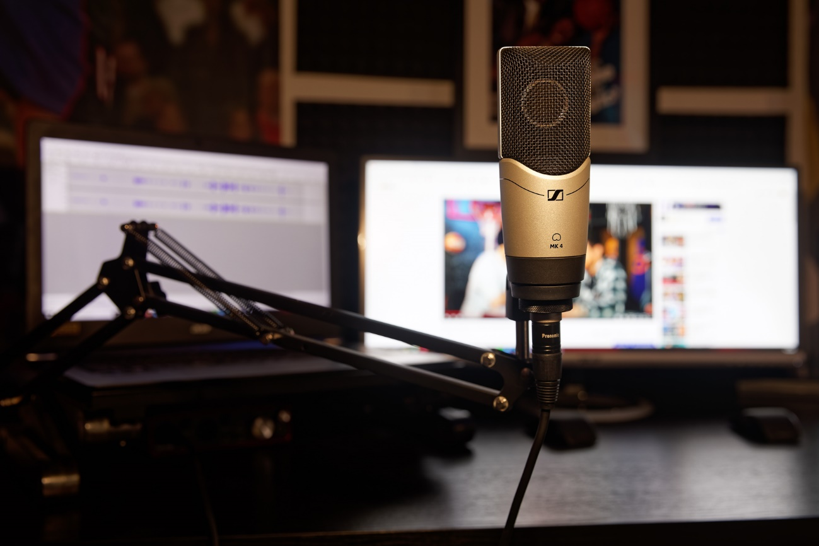 | Zu den vielfältigen Content-Formaten von Bullshit TV zählt u.a. auch ein Podcast, für den C-BAS auf das Sennheiser MK 4 setzt

Jenseits der Sennheiser Drahtlosstrecken verfügt das Team von Bullshit TV über drei hochwertige Sennheiser MK 4 Großmembran-Kondensatormikrofone, die in unterschiedlichen Zusammenhängen (z. B. Streaming aus dem Gaming-Room) Verwendung finden und auch bei Podcast-Formaten genutzt werden, welche Sebastian Meichsner unter dem Titel „Hauptsache Podcast“ gemeinsam mit dem medial omnipräsenten Berliner Aaron Troschke bestreitet. „Vorher habe ich ein Mikrofon eines anderen Herstellers verwendet“, berichtet Philipp Meichsner. „Mit dem Sennheiser MK 4 wirkt der Klang meiner Stimme nun noch einmal deutlich angenehmer, und auch die Sprachverständlichkeit hat sich mit dem MK 4 weiter verbessert“.

ÜBER SENNHEISER

Die Zukunft der Audio-Welt zu gestalten und für Kunden einzigartige Sound-Erlebnisse zu schaffen –dieser Anspruch eint Sennheiser Mitarbeiter und Partner weltweit. Das 1945 gegründete Familienunternehmen ist einer der führenden Hersteller von Kopfhörern, Lautsprechern, Mikrofonen und drahtloser Übertragungstechnik. Seit 2013 leiten Daniel Sennheiser und Dr. Andreas Sennheiser das Unternehmen in der dritten Generation. Der Umsatz der Sennheiser-Gruppe lag 2019bei 756,7 Millionen Euro. www.sennheiser.com

Lokaler Pressekontakt

Stefan Peters
Stefan.peters@sennheiser.com
+49 (5130) 600 - 1026

